14.02.22. Задание по Музыкальной информатике для IV курса ХД
- Набрать текст: К. Черни. Этюд № 17 в нотном редакторе с помощью MIDI – клавиатуры (по возможности)
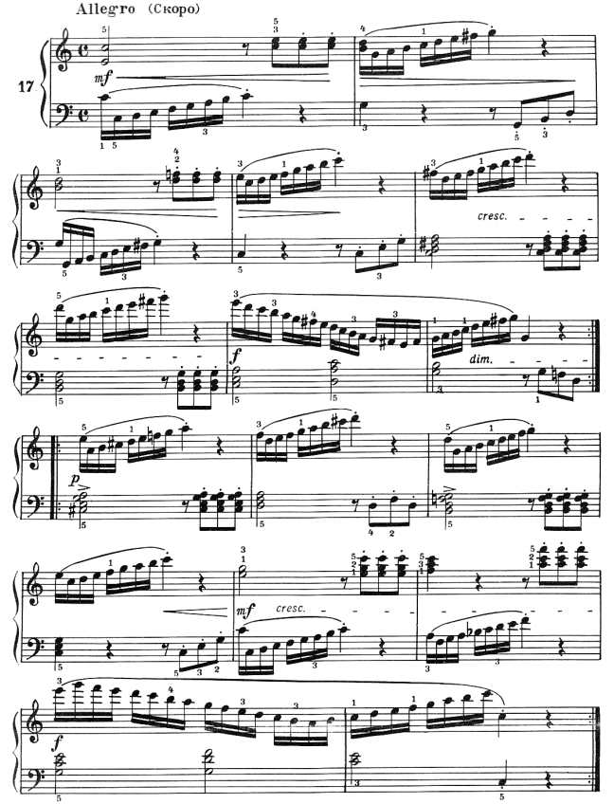
2. Выбрать правильный вариант ответа:
1. Графическое обозначение «diminuendo» в Sibelius 7 доступно при нажатии на клавишу (сочетание клавиш…
а) Ctrl+E,
б) Shift+H,
в) H
2. Для транспонирования готовой партитуры или партии в Sibelius 7 необходимо:
а) выделить необходимый фрагмент, вызвать окно транспонирования, задать условия транспонирования, произвести перенос в другую тональность;
б) вызвать окно транспонирования, задать условия транспонирования, произвести перенос в другую тональность;
в) выполнить команду «транспонирование духовых инструментов».
3. Первую линию подтекстовки в Sibelius 7 можно вызвать сочетанием клавиш…
а) Ctrl+L,
б) Ctrl+Shift+B,
в) Ctrl+Alt+T.
4. Миди-клавиатурой называют устройство, …
а) преобразующее определённый физический процесс в набор цифровых команд формата MP3,
б) преобразующее нажатия клавиш в поток MIDI-команд,
в) предназначенное для воспроизведения записи MIDI в процессе набора команд.
5. Активной (или динамической) называют миди-клавиатуру с функцией…
а) чувствительности к скорости и силе нажатия клавиш,
б) «послекасания»,
в) подключения к компьютеру через интерфейс USB.

6. Графическое обозначение «crescendo» в Sibelius 7 доступно при нажатии на клавишу (сочетание клавиш) …
а) Ctrl+E,
б) Shift+H,
в) H
7. MIDI – это стандарт цифровой записи…
а) описывающий определённые сообщения (двоичные команды), которыми могут обмениваться различные MIDI- устройства,
б) позволяющий управлять исключительно светомузыкальным оборудованием,
в) сохраняющий звук на короткий период времени.
8. При наборе нот в нотном редакторе с использованием миди-клавиатуры часто возникает необходимость энгармонической замены звука. В нотаторе Sibelius это возможно при нажатии на клавишу…
а) Delete,
б) Enter,
в) Ctrl+B.
9. Чтобы удалить лишний такт в партитуре при наборе нот в Sibelius 7 нужно нажать:
a) Ctrl+Backspace,
б) Delete,
в) Backspace.
10. Специальное устройство, которое преобразовывает физические действия в цифровые сообщения формата MIDI, называется…
а) миди-контроллер,
б) секвенсор,
в) микшер.

